МИНИСТЕРСТВО ОБРАЗОВАНИЯ И НАУКИ РОССИЙСКОЙ ФЕДЕРАЦИИ

ГОСУДАРСТВЕННОЕ БЮДЖЕТНОЕ УЧРЕЖДЕНИЕ

КАЛИНИНГРАДСКОЙ ОБЛАСТИ

ПРОФЕССИОНАЛЬНАЯ ОБРАЗОВАТЕЛЬНАЯ ОРГАНИЗАЦИЯ

«КОЛЛЕДЖ ИНФОРМАЦИОННЫХ ТЕХНОЛОГИЙ И СТРОИТЕЛЬСТВА»

(ГБУ КО ПОО «КИТиС»)

|  |  |  |
| --- | --- | --- |
| Курсовой проект  допущен к защите  ____________________  (дата)  Зам.директора по УМР  _____________Павленко Г.Я.  (подпись) |  | Курсовой проект  защищен с оценкой  ____________________  (оценка)  Руководитель работы  ____________________  (подпись, дата) |

Пояснительная записка к курсовому проекту

по дисциплине: МДК 01.01 Разработка программных модулей

Тема_________________________________________

Специальность 09.02.07 «Информационные системы и программирование»

|  |  |
| --- | --- |
| Выполнил: | студент 3 курса,  группы ИСп 19-1  Наймушин Степан Андреевич  _________________  (подпись) |
| Руководитель: | Большакова-Стрекалова Анна Викторовна, преподаватель ГБУ КО ПОО КИТиС  _________________  (подпись) |

Калининград

2022

Содержание

|  |  |
| --- | --- |
| Введение | 4 |
| 1 Описание предметной области | 6 |
| 1.1 Аналоги разрабатываемого приложения | 6 |
| 1.2 Техническое задание | 10 |
| 1.3 Описание структуры приложения | 10 |
| 2 Описание разработки приложения | 12 |
| 2.1 Обоснование средств разработки | 13 |
| 2.2 Разработка интерфейса | 15 |
| 2.3 Разработка логики работы приложения. Схема взаимодействия компонентов проекта | 19 |
| 2.4 Описание переменных, компонентов, классов и подпрограмм | 20 |
| 3 Тестирование и установка приложения | 23 |
| Заключение | 25 |
| Список использованной литературы | 26 |
| Приложение А. Листинг рабочего кода | 27 |
| Приложение Б. Руководство пользователя | 33 |

Рецензия

Протестировав данное приложение, можно сказать, что оно простое, понятное в функциях, интерфейс простой без анимации. С помощью кнопок можно управлять переходом между окнами. Палитра цветов не классическая.

Из недостатков, отсутствуют кнопки переключения музыки, это не удобно.

В итоге можно сказать, что для данного приложения нужны правки и доработки, если это все изменить. То оно приобретет интерес к пользователям.

Введение

Мультимедиа - комплекс аппаратных и программных средств, позволяющих пользователю работать в диалоговом режиме с разнородными данными (графика, текст, звук, видео), организованными в виде единой информационной среды.

Термин мультимедиа также, зачастую, используется для обозначения носителей информации, позволяющих хранить значительные объемы данных и обеспечивать достаточно быстрый доступ к ним (первыми носителями такого типа были CD - compact disk). В таком случае термин мультимедиа означает, что компьютер может использовать такие носители и предоставлять информацию пользователю через все возможные виды данных, такие как аудио, видео, анимация, изображение и другие в дополнение к традиционным способам предоставления информации, таким как текст.

Среди средств мультимедиа звук - явление особое. Вроде кошки, которая ухитряется существовать сама по себе наперекор всему. Текст и графика вроде бы неплохо сдружились друг с другом и постоянно идут рука об руку. Но при этом и часть своей самобытности потеряли - текст и графика сегодня редко встречаются по отдельности.

Цифровой звук - аналог фотографии, точная цифровая копия введенных извне звуков. Это может быть сделанная с микрофона запись вашего голоса, копия звуковых дорожек с компакт-диска и других источников. Для воспроизведения аудио файлов необходимы специальные программы-проигрыватели-плееры. является одним из самых распространённых и популярных форматов цифрового кодирования звуковой информации с потерями. Он широко используется в файлообменных сетях для оценочной передачи музыкальных произведений. Формат может проигрываться практически во всех популярных операционных системах, на большинстве портативных аудиоплееров, а также поддерживается всеми современными моделями музыкальных центров и DVD-плееров.

В формате MP3 используется алгоритм сжатия с потерями, разработанный для существенного уменьшения размера данных, необходимых для воспроизведения записи и обеспечения качества воспроизведения звука очень близкого к оригинальному (по мнению большинства слушателей), хотя меломаны говорят об ощутимом различии.

В рамках данной курсовой работы поставлена задача написать программу MP3 Player. Программа должна обеспечить выбор прослушиваемого файла, регулировку громкости звука, перемотку файла.

1. Описание предметной области

Входная информация Проигрыватель MP3 Player 1.0 можно использовать для воспроизведения мультимедийных файлов с расширением MP3, находящихся на телефоне. Формат MP3 — третий слой формата кодирования звуковой дорожки MPEG, лицензируемый формат файла для хранения аудиоинформации. MP3 является одним из самых распространённых и популярных форматов цифрового кодирования звуковой информации с потерями. Он широко используется в файл обменных сетях для оценочной передачи музыкальных произведений. Формат может проигрываться практически во всех популярных операционных системах, на большинстве портативных аудиоплееров, а также поддерживается всеми современными моделями музыкальных центров и DVD-плееров.

Выходная информация Начало работы с проигрывателем MP3 Player v1.0. Главная форма программы MP3 Player v1.0 содержит блок для списка воспроизведения, временной ползунок.

* 1. Аналоги разрабатываемого приложения

1. AIMP – хороший плеер на всех устройствах. Имеет огромное количество функций и поддержку множества форматов аудио. Встроенных тем не так много, но есть возможность скачать любую другую с официального сайта AIMP. Или поменять цветовую схему в тех же настойках.

Плюсы

* Поддержка воспроизведения множества форматов аудио – aac, dff, flac, m4a, mod, mp2, mp3, mp4, mpc, mpga, opus, s3m, umx, wav, webm, wv, xm и так далее.
* Удобный и простой интерфейс, реализованный на множестве языков.
* Изменение скорости, тональности и прочих параметров звучания.
* Многофункциональный встроенный эквалайзер.
* Встроенный таймер сна.
* Изменение параметров файла в плеере, вплоть до его полного удаления с устройства.
* Отображение текстов песен (при наличии).
* Поддержка онлайн-радио.
* Огромное количество тем, доступных для скачивания с официального сайта AIMP.
* Интеграция с экраном блокировки (у меня не сработало, Android 10).
* Вывод звука посредством OpenSL, AudioTrack и AAudio.
* Бесплатное использование и отсутствие рекламы в любых ее проявлениях.
* Работа с жестами в приложении.

Минусы

* Возможны неполадки на некоторых смартфонах Xiaomi, работающих на MIUI.

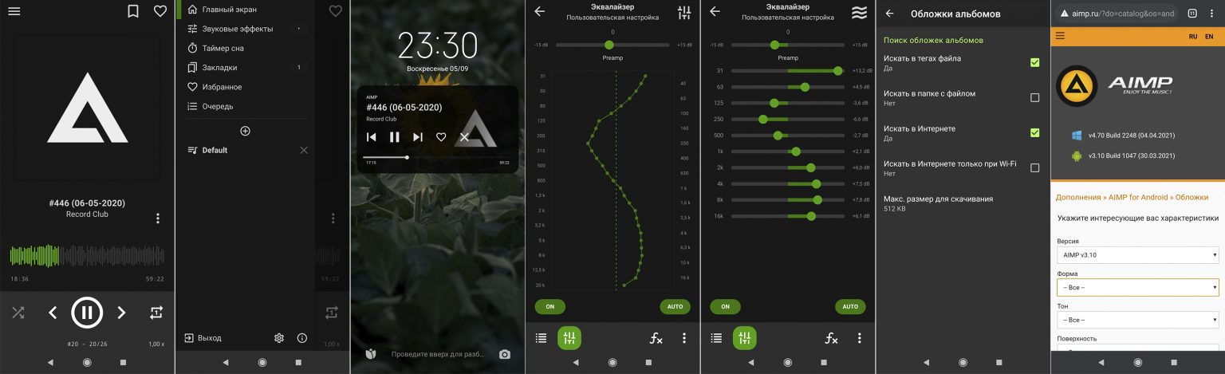

Рисунок 1 – Музыкальный плеер AIMP

1. Poweramp – плеер, который зашел за счет широких возможностей настройки. При бесплатном скачивании доступна только пробная версия, ограниченная по времени использования. Чтобы использовать плеер дальше, необходимо купить разблокировку за 2 доллара.

Плюсы

* Первое, что хочу отметить – отменный интерфейс с плавными переходами и зачетными эффектами. Особенно визуализация порадовала и ее вариации. И то, как одним свайпом вниз с плеера можно перейти ко списку воспроизведения.

Плюсы

* Огромные возможности для кастомизации как по визуалу, так и по функционалу.
* Мощный движок с поддержкой плагинов OpenGL, AudioTrack, Hi-Res, AAudio и Chromecast.
* Воспроизведение аудио форматов aiff, ape, dff, flac, m4a, mka, mp3, mp4, ogg, opus, tak, tta, wav, wma и wv.
* Многофункциональный эквалайзер.
* Возможность изменения уровней громкости в настройках.
* Наличие функции визуализации.
* Удобная навигация и управление жестами.
* Интеграция с ассистентом Google.

Минусы

* Пробная версия с ограничением по времени пользования и платная разблокировка.
* Не поддерживаются некоторые файлы формата WMA Pro.

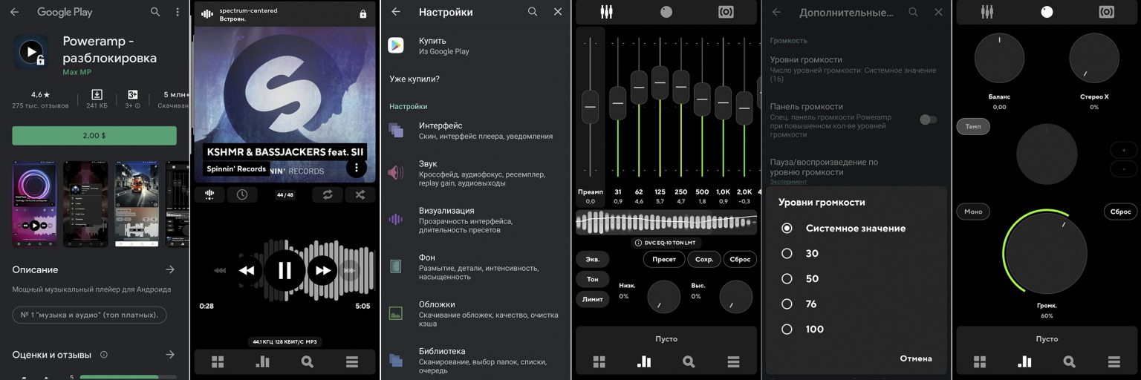

Рисунок 2 – Музыкальный плеер Poweramp

1. PlayerPro Music – еще один хороший, популярный плеер для андроида. В нем предусмотрено практически все – небольшой эквалайзер, множество дополнительных функций и тем для установки. Но, в то же время есть две версии – пробная и платная за 4,85 доллара. Перед установкой второй первую, то бишь пробную, необходимо обязательно удалить.

Плюсы

* Встроен таймер сна.
* Улучшение качества звука с момента открытия приложения.
* Возможность скачивания дополнительных скинов.
* Встроенный эквалайзер.
* Поиск и сохранение текстов песен.
* Воспроизведение не только аудио, но и видеофайлов (в платной версии).
* Поиск и изменение обложки любым способом.
* Огромные возможности для кастомизации внешнего вида.
* Управление жестами, горячими клавишами и голосом.
* Ведение статистики и умные плейлисты.

Минусы

* Есть две версии – пробная и платная. Во второй функций больше.
* Пробная версия кишит рекламой.
* Устаревший интерфейс.

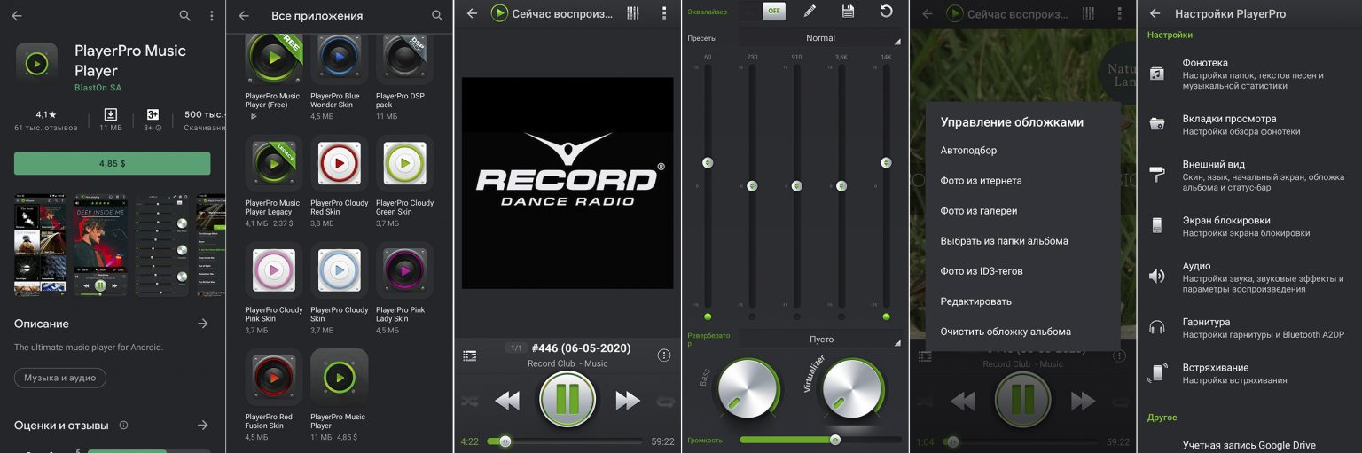

Рисунок 3 – Музыкальный плеер PlayerPro Music

* 1. Техническое задание
* Наименование программы: "Медиа-плеер"
* Основанием для разработки является учебный план Колледжа информационных технологий и строительства на 6-й семестр.
* Назначение разработки: Программный продукт предназначен для воспроизведения медиа контента и управления медиа-библиотеками. Программа представляет собой консольный вариант и GUI-интерфейс, для прослушивания аудиофайлов и управления медиа-библиотеками в соответствии с предъявляемыми требованиями.

Разработка была проведена в три стадии:

* разработка технического задания;
* рабочее проектирование;
* внедрение.

На этапе разработки технического задания должны быть выполнены перечисленные ниже работы:

* постановка задачи;
* определение и уточнение требований к техническим средствам;
* определение требований к программе;
* определение стадий, этапов и сроков разработки программы и документации на неё;
* выбор языков программирования;
* согласование и утверждение технического задания.
  1. Описание структуры приложения

Программное средство «Музыкальный плеер» должно обеспечить выполнение перечисленных ниже функций:

* Воспроизведение аудио файлов
* Воспроизведение файлов в формате *.mp3, *.aac, *.wav, *.mid, *.ogg
* Открытие файлов в формате *.pls (файлы плей листов)
* Возможность поиска по плей листу
* Динамический поиск (поиск осуществляется начиная с набора первого символа, после набора второго символа поиск продолжается с более жесткими условиями и т. д. до нахождения определенно файла или уведомления о том, что файла, соответствующего таким условиям поиска, не существует)
* Поиск по ID3 тэгам (имя исполнителя, название песни, название альбома, год выпуска и т. д.)
* Возможность настройки звучания с помощью графического эквалайзера
* Настройка звучание в различных частотных диапазонах
* Настройка громкости воспроизведения
* Возможность выбора различных способов воспроизведения
* Воспроизведение в случайном порядке
* Воспроизведение всех песен по кругу
* Зацикленное воспроизведение 1й выбранной композиции
* Возможность интеллектуального ранжирования файлов
* Более часто прослушиваемые файлы должны воспроизводиться чаще при воспроизведении в случайном порядке
* Выставление оценок файлам вручную (чем выше оценка файла, тем чаще он «выпадает» при воспроизведении в случайном порядке)
* Система контроля за частотой воспроизведения
* Никакие файлы не должны воспроизводиться чаще определенного значения (например, не чаще 1 раза из 20 прослушанных песен)
* Никакие файлы не должны воспроизводиться реже определенного значения (например, не реже 1 раза из 1000 прослушанных песен)
* Возможность сортировки файлов
* Сортировка воспроизводимых файлов по ID3-тэгам (исполнитель, альбом и т. п.)
* Сортировка воспроизводимых файлов по выставленным оценкам
* Поддержка «плагинов» (модулей расширения функционала)
* Поиск аудио файлов для дальнейшего проигрывания по «расшаренным» папкам локальной сети
* Графический интерфейс
* Возможность открытия файлов через графическое меню
* Возможность управления воспроизведением через графические инструменты управления (клавиши «Play», «Pause», «Stop» и т. д.)
* Возможность графической настройки эквалайзера («ползунки»)
* Графический интерфейс для добавления «плагинов» и дальнейшей их настройки
* Поддержка различных стилей оформления («скинов»)

1. Описание разработки приложения

Android Studio - лучшая интегрированная среда разработки для проектов разработки приложений Android. Я использую его в течение нескольких лет, потому что он предоставляет различные функции, которые помогли мне разрабатывать приложения лучше и проще. Развертывать приложения в Android Studio просто.

Несколько причин, почему Java хороший язык программирования:

* Java проще, синтаксис гораздо более читабельный, чем синтаксис C, C++ или другого языка.
* Язык Java хорош для изучения объектно-ориентированного программирования, но не для процедурного, где он уступает C. ООП или Объектно-Ориентированное Программирование является полезным навыком, потому что оно достаточно хорошо справляется со сложностью реального приложения. Проще думать с точки зрения класса и объектов.
  1. Обоснование средств разработки

Для разработки приложения была выбрана среда разработки Android Studio. Выбор этой среды разработки основывается на следующем: Android Studio позволяет работать непосредственно с интерфейсом приложения, поэтому разработка приложений со сложным интерфейсом более простая, чем, например, в Eclipse. Благодаря этому Android Studio позволяет разработать готовый продукт в короткие сроки. Так же Android Studio позволяет выбрать платформу в процессе сборки проекта. Проект без изменения кода можно собрать для iOS, Android или Windows. Присутствует наращиваемость за счет встраивания новых компонентов и инструментов в среду Android Studio; - возможность разработки новых компонентов и инструментов собственными средствами Android Studio. Доступно огромное количество визуальных компонентов, часть из которых freeware, часть shareware, часть - коммерческих. В Android Studio есть мощные средства отладки.

При отладке приложения Android Studio в отличие от Eclipse поддерживает не только отладку через эмулятор, но и отладку на реальном устройстве, подключенном через USB. Это позволяет увидеть работу приложения на реальных устройствах, так как у эмулятора есть ряд недостатков:

* Эмулятор обладает только 16-битной глубиной цвета, поэтому градиенты могут отображаться некорректно.
* Отсутствует аппаратное ускорение. При разработке сложных 3D-приложений FPS обычно не превышает 15 кадров в секунду.
* На реальном устройстве плотность пикселей больше, чем на мониторе компьютера, поэтому при разработке приложений для больших дисплеев (HD или FullHD) эмулятор может отображать приложение некорректно.
* Эмулятор не способен подробно повторить архитектуру реального устройства, поэтому приложение, успешно отлаженное в стандартных средствах, может некорректно работать на реальных устройствах.

Выбор языка программирования

Java - объектно-ориентированный язык программирования, разработанный компанией Sun Microsystems (в последующем приобретённой компанией Oracle). Приложения Java обычно транслируются в специальный байт-код, поэтому они могут работать на любой виртуальной Java-машине вне зависимости от компьютерной архитектуры. Дата официального выпуска - 23 мая 1995 года. Программы на Java транслируются в байт-код, выполняемый виртуальной машиной Java (JVM) - программой, обрабатывающей байтовый код и передающей инструкции оборудованию как интерпретатор. Достоинством подобного способа выполнения программ является полная независимость байт-кода от операционной системы и оборудования, что позволяет выполнять Java-приложения на любом устройстве, для которого существует соответствующая виртуальная машина. Другой важной особенностью технологии Java является гибкая система безопасности благодаря тому, что исполнение программы полностью контролируется виртуальной машиной. Любые операции, которые превышают установленные полномочия программы (например, попытка несанкционированного доступа к данным или соединения с другим компьютером) вызывают немедленное прерывание.

Часто к недостаткам концепции виртуальной машины относят то, что исполнение байт-кода виртуальной машиной может снижать производительность программ и алгоритмов, реализованных на языке Java. В последнее время был внесен ряд усовершенствований, которые несколько увеличили скорость выполнения программ на Java: применение технологии трансляции байт-кода в машинный код непосредственно во время работы программы (JIT-технология) с возможностью сохранения версий класса в машинном коде; широкое использование платформенно-ориентированного кода (native-код) в стандартных библиотеках; аппаратные средства, обеспечивающие ускоренную обработку байт-кода (например, технология Jazelle, поддерживаемая некоторыми процессорами фирмы ARM).

Язык Java активно используется для создания мобильных приложений под операционную систему Android. При этом программы компилируются в нестандартный байт-код, для использования их виртуальной машиной Dalvik. Для такой компиляции используется дополнительный инструмент, а именно Software Development Kit, его разработали представители компании Google. Разработку приложений можно вести в среде NetBeans, в среде Eclipse, используя при этом плагин - Android Development Tools (ADT) или в IntelliJ IDEA. Версия JDK при этом должна быть 5.0 или выше.

* 1. Разработка интерфейса

Описание пользовательского интерфейса

Пользовательский интерфейс — это та часть приложения, с которой непосредственно взаимодействует пользователь, т.е. «внешний вид» приложения. Перед запуском приложения Android Studio покажет следующие экраны.

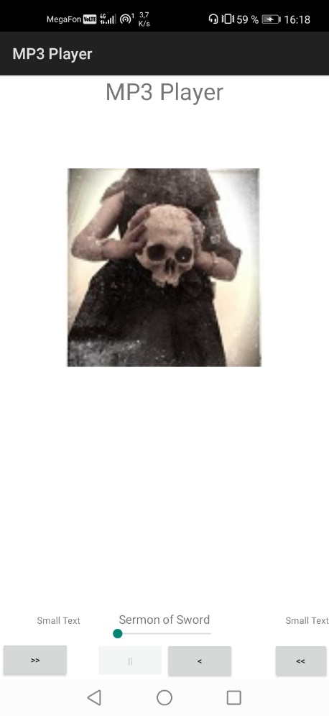

Рисунок 4 – Начальный экран

По умолчанию кнопка паузы отключена. Теперь нажмите кнопку воспроизведения, и она станет отключенной, а кнопка паузы станет активной. Это показано на рисунке ниже –

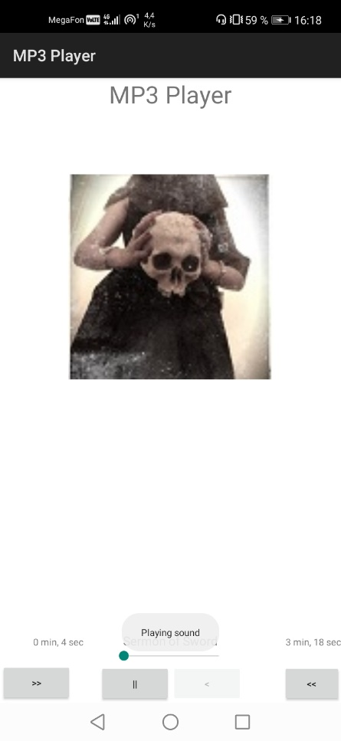

Рисунок 5 – Уведомление о проигрывании

До сих пор музыка играет. Теперь нажмите кнопку паузы и увидите уведомление о паузе. Это показано ниже –

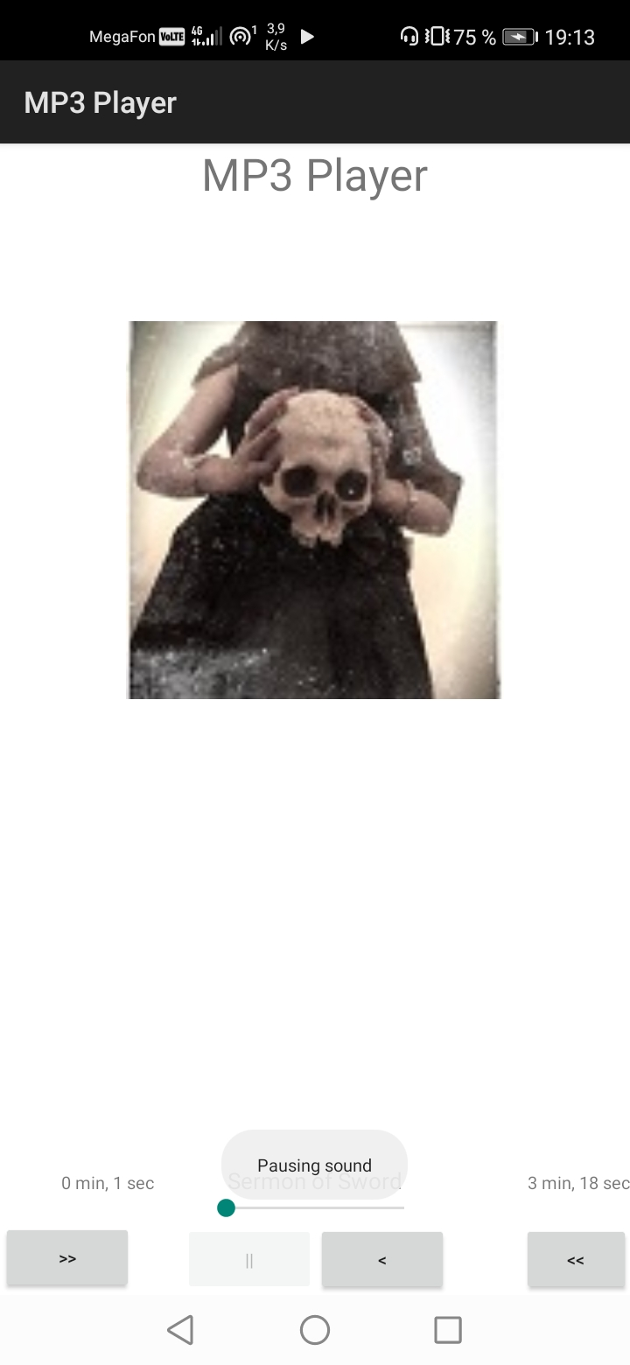

Рисунок 3 – Уведомление о остановки проигрывания

Теперь, когда вы снова нажмете кнопку воспроизведения, песня будет воспроизводиться не с начала, а с того места, где она была приостановлена. Теперь нажмите кнопку ускоренной перемотки вперед или назад, чтобы перейти на 5 секунд вперед или назад. Пришло время, когда песню нельзя перескочить вперед. В этот момент появится уведомление, которое будет примерно таким –

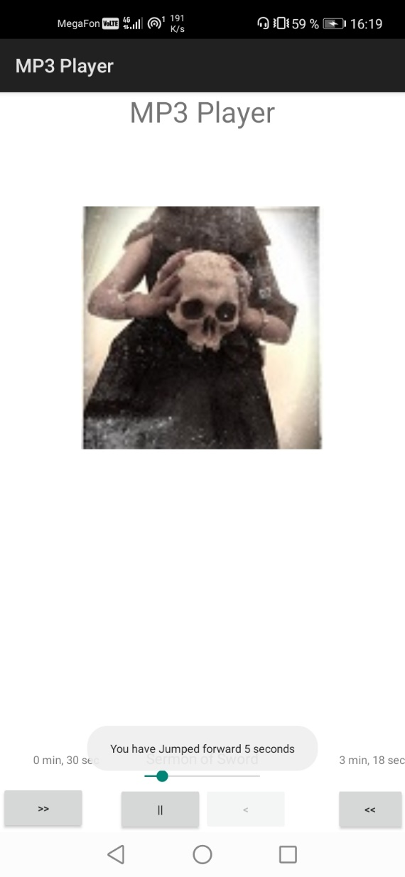

Рисунок 6 – Скипывание музыки

Ваша музыка будет играть в фоновом режиме, пока вы выполняете другие задачи на своем мобильном телефоне. Чтобы остановить его, вы должны выйти из этого приложения из фоновых действий.

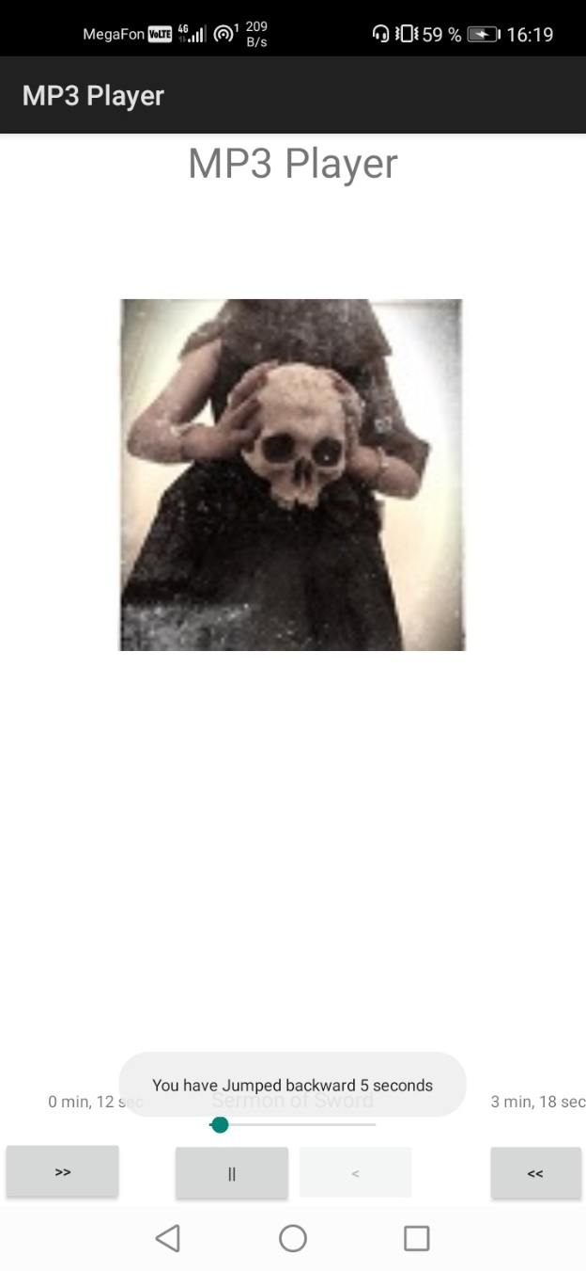

Рисунок 7 – Вернуться на 5 секунд назад

Выше изображение показывает, когда вы нажимаете кнопку перемотки.

* 1. Разработка логики работы приложения. Схема взаимодействия компонентов проекта

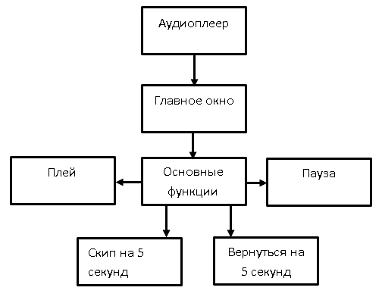

Рисунок 8 – схема взаимодействия компонентов проекта

* 1. Описание переменных, компонентов, классов и подпрограмм

Следующие классы используются для воспроизведения звука и видео в среде Android:

MediaPlayer - Этот класс является основным API для воспроизведения звука и видео.

AudioManager - Этот класс управляет источниками звука и выводом звука на устройстве.

Использование медиаплеера

Одним из важнейших компонентов медиафреймворка является MediaPlayer класс. Объект этого класса может извлекать, декодировать и воспроизводить как аудио, так и видео с минимальной настройкой. Он поддерживает несколько различных источников мультимедиа, таких как:

* Местные ресурсы
* Внутренние URI, такие как тот, который вы можете получить от Content Resolver
* Внешние URL (потоковые)

Список форматов мультимедиа, поддерживаемых Android, см. на странице Поддерживаемые форматы мультимедиа.

Вот пример того, как воспроизводить звук, доступный как локальный необработанный ресурс (сохраненный в каталоге вашего приложения res/raw/):

MediaPlayer mediaPlayer = MediaPlayer.create(context, R.raw.sound_file_1);  
mediaPlayer.start(); // no need to call prepare(); create() does that for you

Android предоставляет класс MediaPlayer для доступа к встроенным сервисам медиаплеера, таким как воспроизведение аудио, видео и т. Д. Чтобы использовать MediaPlayer, мы должны вызвать статический метод create () этого класса. Этот метод возвращает экземпляр класса MediaPlayer. Его синтаксис выглядит следующим образом –

MediaPlayer mediaPlayer = MediaPlayer.create(this, R.raw.song);

Второй параметр – это название песни, которую вы хотите воспроизвести. Вы должны создать новую папку в вашем проекте с именем raw и поместить в нее музыкальный файл.

Создав объект Mediaplayer, вы можете вызвать несколько методов для запуска или остановки музыки. Эти методы перечислены ниже.

mediaPlayer.start();

mediaPlayer.pause();

При вызове метода start () музыка начнет воспроизводиться с самого начала. Если этот метод вызывается снова после метода pause (), музыка начинает воспроизводиться с того места, где она была оставлена, а не с начала.

Чтобы начать музыку с самого начала, вы должны вызвать метод reset (). Его синтаксис приведен ниже.

mediaPlayer.reset();

Помимо метода start и pause, этот класс предоставляет и другие методы для лучшей работы с аудио / видео файлами. Эти методы перечислены ниже –

|  |  |
| --- | --- |
| № | Метод и описание |
| 1 | seekTo (положение)  Этот метод принимает целое число и перемещает песню в эту конкретную позицию на миллисекунду |
| 2 | getCurrentPosition ()  Этот метод возвращает текущую позицию песни в миллисекундах |
| 3 | getDuration ()  Этот метод возвращает общую продолжительность песни в миллисекундах |
| 4 | reset()  Этот метод сбрасывает медиаплеер |
| 5 | release()  Этот метод освобождает любой ресурс, связанный с объектом MediaPlayer |
| 6 | setVolume (float leftVolume, float rightVolume)  Этот метод устанавливает громкость вниз для этого игрока |
| 7 | setDataSource (FileDescriptor fd)  Этот метод устанавливает источник данных аудио / видео файла |
| 8 | selectTrack (int index)  Этот метод принимает целое число и выбирает дорожку из списка по этому конкретному индексу |
| 9 | getTrackInfo ()  Этот метод возвращает массив информации о дорожке |

1. Тестирование и установка приложения

Установка приложения.

* Активируйте параметры разработчика (по умолчанию скрытые), щелкнув 5 раз на номере сборки Android.
* Перейдите в Опции для разработчиков и включить USB Debugging.

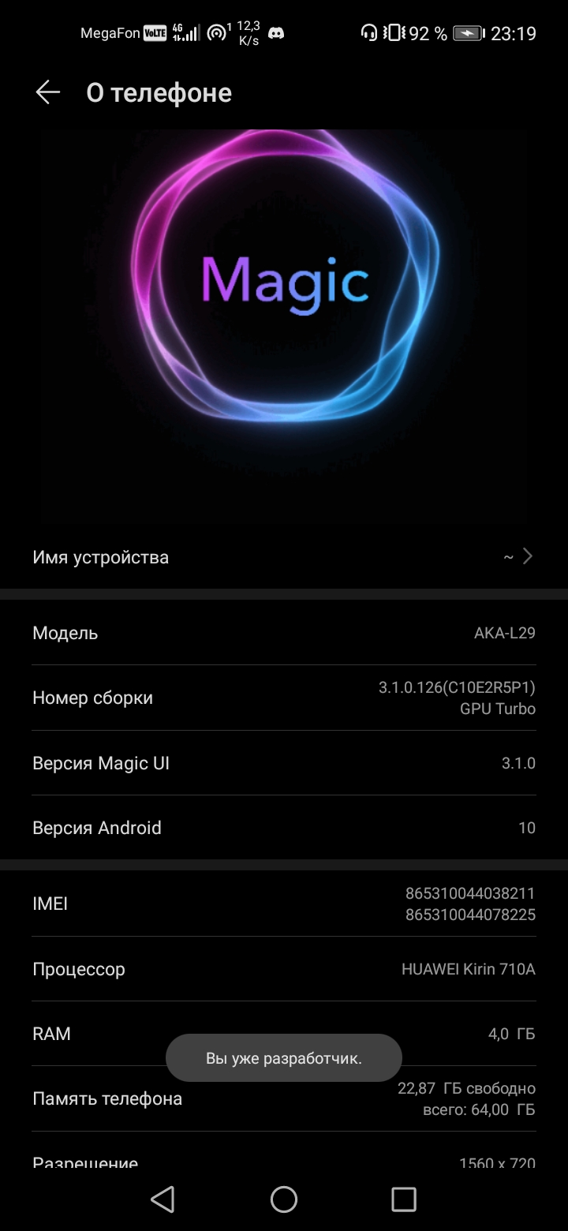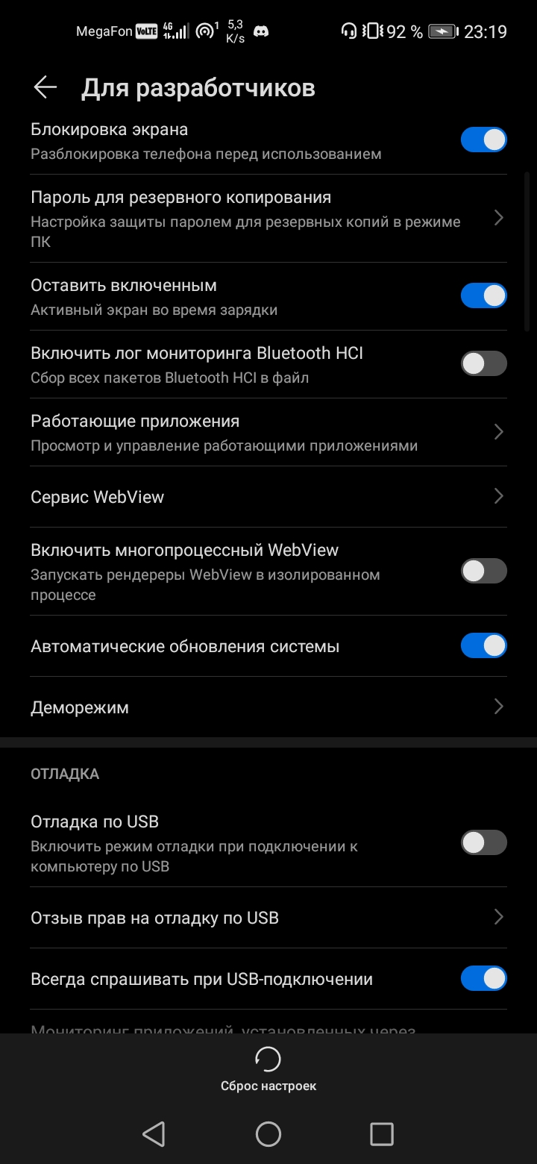

Рисунок 9 – установка приложения

* Подключите смартфон кабелем к компьютеру.
* Далее запускаем проект, и даем разрешение телефону.

Тестирование приложение.

Автоматическое тестирование приложений для Android

Принцип автоматического тестирования приложений

Наша задача — с наибольшей точностью автоматизировать действия, выполняемые вручную. Рассмотрим эти действия. Будем использовать несколько приложений и несколько устройств с Android. Для каждого приложения и каждого устройства нужно выполнить следующие действия:

Установить приложение на устройство

* Запустить приложение
* Протестировать приложение, используя выбранный метод
* Удалить приложение
* Сбросить устройство в исходное состояние
* На каждом этапе нужно собирать и анализировать данные (журналы и снимки экрана).
* Управление устройствами Android

Методы автоматического тестирования Android

Тестирование с помощью Monkey*

Предположим, что тестируемое устройство попало в лапы крайне любопытной и деятельной обезьяны: программа Monkey имитирует именно такую ситуацию. Программа Monkey, входящая в состав Android SDK, отправляет поток случайных действий пользователя. В командной строке можно указать количество действий пользователя, долю действий каждого типа и имя пакета

Недостатки тестирования с помощью Monkey:

* Monkey не может имитировать сложные нагрузки, такие как проверка подлинности. В таких случаях функциональность приложений остается непротестированной.
* Игры со сложным управлением, требующие быстрой реакции пользователей и сложных жестов, будут выполнены с самого начала или же вовсе не запустятся.
* Крайне сложно воспроизводить ошибки, обнаруженные с помощью Monkey.
* Monkey не проверяет состояние приложения во время тестирования.

Автоматическое тестирование с помощью Monkey можно считать неплохой начальной проверкой для любого приложения. Этот метод может дать достаточно полезные результаты для определенного приложения. Но при низком качестве тестирования следует использовать другие методы.

Заключение

В данном проекте было рассмотрены три среды для разработки приложений, выбрана наиболее лучшая из них. Также рассмотрели этапы разработки индивидуального приложения от разработки до тестирования.

Стоит отметить, что процессы разработки и тестирования до того, как приложение запущено в эксплуатацию могут длиться бесконечно долго, до тех пор, пока не будет определено, что дальнейшая разработка не требуется и не требуется дальнейшее тестирование, необходимые ошибки устранены. Однако чаще всего во время эксплуатации приложения пользователями выявляются ошибки, которые не были замечены во время тестирования.

Также рассмотрели платформы для приложения, разработали собственный интерфейс и создали приложение по техническому заданию.

Таким образом, очевидно, что процесс проектирования приложения и его ввод в эксплуатацию представляет собой длительный и сложный процесс.

В работе были выполнены все поставленные во введении задачи, что привело к достижению поставленной цели.

Список использованной литературы

1. <https://developer.android.com/studio/publish/app-signing#generate-key>
2. <https://developer.android.com/guide/topics/media/mediaplayer>
3. <https://habr.com/ru/post/477006/>
4. <https://frameboxxindore.com/ru/android/is-android-studio-any-good.html>
5. <http://developer.alexanderklimov.ru/android/library/>

Приложение А. Листинг рабочего кода

MainActivity.java

package com.example.myapplication;  
  
import android.app.Activity;  
import android.media.MediaPlayer;  
import android.os.Bundle;  
import android.os.Handler;  
import android.view.View;  
  
import android.widget.Button;  
import android.widget.ImageView;  
import android.widget.SeekBar;  
import android.widget.TextView;  
import android.widget.Toast;  
import java.util.concurrent.TimeUnit;  
  
  
public class MainActivity extends Activity {  
 private Button b2;  
 private Button b3;  
 private MediaPlayer mediaPlayer;  
  
 private double startTime = 0;  
 private double finalTime = 0;  
  
 private Handler myHandler = new Handler();;  
 private int forwardTime = 5000;  
 private int backwardTime = 5000;  
 private SeekBar seekbar;  
 private TextView tx1;  
 private TextView tx2;  
  
 public static int *oneTimeOnly* = 0;  
 @Override  
 protected void onCreate(Bundle savedInstanceState) {  
 super.onCreate(savedInstanceState);  
 setContentView(R.layout.*activity_main*);  
  
 Button b1 = (Button) findViewById(R.id.*button*);  
 b2 = (Button) findViewById(R.id.*button2*);  
 b3 = (Button)findViewById(R.id.*button3*);  
 Button b4 = (Button) findViewById(R.id.*button4*);  
 ImageView iv = (ImageView) findViewById(R.id.*imageView*);  
  
 tx1 = (TextView)findViewById(R.id.*textView2*);  
 tx2 = (TextView)findViewById(R.id.*textView3*);  
 TextView tx3 = (TextView) findViewById(R.id.*textView4*);  
 tx3.setText("Sermon of Sword");  
  
 mediaPlayer = MediaPlayer.*create*(this, R.raw.*song*);  
 seekbar = (SeekBar)findViewById(R.id.*seekBar*);  
 seekbar.setClickable(false);  
 b2.setEnabled(false);  
  
 b3.setOnClickListener(new View.OnClickListener() {  
 @Override  
 public void onClick(View v) {  
 Toast.*makeText*(getApplicationContext(), "Playing sound",Toast.*LENGTH_SHORT*).show();  
 mediaPlayer.start();  
  
 finalTime = mediaPlayer.getDuration();  
 startTime = mediaPlayer.getCurrentPosition();  
  
 if (*oneTimeOnly* == 0) {  
 seekbar.setMax((int) finalTime);  
 *oneTimeOnly* = 1;  
 }  
  
 tx2.setText(String.*format*("%d min, %d sec", TimeUnit.*MILLISECONDS*.toMinutes((long) finalTime), TimeUnit.*MILLISECONDS*.toSeconds((long) finalTime) - TimeUnit.*MINUTES*.toSeconds(TimeUnit.*MILLISECONDS*.toMinutes((long) finalTime)))  
 );  
  
 tx1.setText(String.*format*("%d min, %d sec", TimeUnit.*MILLISECONDS*.toMinutes((long) startTime), TimeUnit.*MILLISECONDS*.toSeconds((long) startTime) - TimeUnit.*MINUTES*.toSeconds(TimeUnit.*MILLISECONDS*.toMinutes((long) startTime)))  
 );  
  
 seekbar.setProgress((int)startTime);  
 myHandler.postDelayed(UpdateSongTime,100);  
 b2.setEnabled(true);  
 b3.setEnabled(false);  
 }  
 });  
  
 b2.setOnClickListener(new View.OnClickListener() {  
 @Override  
 public void onClick(View v) {  
 Toast.*makeText*(getApplicationContext(), "Pausing sound",Toast.*LENGTH_SHORT*).show();  
 mediaPlayer.pause();  
 b2.setEnabled(false);  
 b3.setEnabled(true);  
 }  
 });  
  
 b1.setOnClickListener(new View.OnClickListener() {  
 @Override  
 public void onClick(View v) {  
 int temp = (int)startTime;  
  
 if((temp+forwardTime)<=finalTime){  
 startTime = startTime + forwardTime;  
 mediaPlayer.seekTo((int) startTime);  
 Toast.*makeText*(getApplicationContext(),"You have Jumped forward 5 seconds",Toast.*LENGTH_SHORT*).show();  
 }else{  
 Toast.*makeText*(getApplicationContext(),"Cannot jump forward 5 seconds",Toast.*LENGTH_SHORT*).show();  
 }  
 }  
 });  
  
 b4.setOnClickListener(new View.OnClickListener() {  
 @Override  
 public void onClick(View v) {  
 int temp = (int)startTime;  
  
 if((temp-backwardTime)>0){  
 startTime = startTime - backwardTime;  
 mediaPlayer.seekTo((int) startTime);  
 Toast.*makeText*(getApplicationContext(),"You have Jumped backward 5 seconds",Toast.*LENGTH_SHORT*).show();  
 }else{  
 Toast.*makeText*(getApplicationContext(),"Cannot jump backward 5 seconds",Toast.*LENGTH_SHORT*).show();  
 }  
 }  
 });  
 }  
  
 private Runnable UpdateSongTime = new Runnable() {  
 public void run() {  
 startTime = mediaPlayer.getCurrentPosition();  
 tx1.setText(String.*format*("%d min, %d sec", TimeUnit.*MILLISECONDS*.toMinutes((long) startTime), TimeUnit.*MILLISECONDS*.toSeconds((long) startTime) - TimeUnit.*MINUTES*.toSeconds(TimeUnit.*MILLISECONDS*.toMinutes((long) startTime))));  
 seekbar.setProgress((int)startTime);  
 myHandler.postDelayed(this, 100);  
 }  
 };  
}

AndroidManifest.xml

<?xml version="1.0" encoding="utf-8"?>  
<manifest xmlns:android="http://schemas.android.com/apk/res/android"  
 package="com.example.myapplication">  
  
 <application  
 android:allowBackup="true"  
 android:icon="@mipmap/ic_launcher"  
 android:label="@string/app_name"  
 android:roundIcon="@mipmap/ic_launcher_round"  
 android:supportsRtl="true">  
 <activity android:name=".MainActivity">  
 <intent-filter>  
 <action android:name="android.intent.action.MAIN" />  
  
 <category android:name="android.intent.category.LAUNCHER" />  
 </intent-filter>  
 </activity>  
 </application>  
  
</manifest>

Strings.xml

<resources>  
 <string name="app_name">MP3 Player</string>  
 <string name="back"><![CDATA[<]]></string>  
 <string name="rewind"><![CDATA[<<]]></string>  
 <string name="forward"><![CDATA[>>]]></string>  
 <string name="pause">||</string>  
 <string name="tutorials_point">Tutorials point</string>  
 <string name="mp3_player">MP3 Player</string>  
 <string name="todo">TODO</string>  
 <string name="rrr">________________</string>  
</resources>

ActivityMain.xml

<?xml version="1.0" encoding="utf-8"?>  
<RelativeLayout xmlns:android="http://schemas.android.com/apk/res/android"  
 xmlns:app="http://schemas.android.com/apk/res-auto"  
 xmlns:tools="http://schemas.android.com/tools"  
 android:layout_width="match_parent"  
 android:layout_height="match_parent"  
 android:background="@color/white"  
 tools:context=".MainActivity">  
  
 <TextView  
 android:id="@+id/textview"  
 android:layout_width="wrap_content"  
 android:layout_height="wrap_content"  
 android:layout_alignParentTop="true"  
 android:layout_centerHorizontal="true"  
 android:text="@string/mp3_player"  
 android:textSize="35sp" />  
  
 <TextView  
 android:id="@+id/textView"  
 android:layout_width="wrap_content"  
 android:layout_height="wrap_content"  
 android:layout_below="@+id/textview"  
 android:layout_centerHorizontal="true"  
 android:text="@string/rrr"  
 android:textColor="@color/white"  
 android:textSize="35sp" />  
  
 <ImageView  
 android:id="@+id/imageView"  
 android:layout_width="254dp"  
 android:layout_height="333dp"  
 android:layout_below="@+id/textView"  
 android:layout_centerHorizontal="true"  
 android:contentDescription="@string/todo"  
 android:src="@drawable/abc"  
 app:srcCompat="@drawable/abcd" />  
  
 <Button  
 android:id="@+id/button"  
 android:layout_width="wrap_content"  
 android:layout_height="wrap_content"  
 android:layout_alignParentStart="true"  
 android:layout_alignParentLeft="true"  
 android:layout_alignParentBottom="true"  
 android:layout_marginStart="1dp"  
 android:layout_marginLeft="1dp"  
 android:layout_marginBottom="1dp"  
 android:text="@string/forward" />  
  
 <Button  
 android:id="@+id/button2"  
 android:layout_width="wrap_content"  
 android:layout_height="wrap_content"  
 android:layout_alignStart="@+id/imageView"  
 android:layout_alignLeft="@+id/imageView"  
 android:layout_alignParentBottom="true"  
 android:layout_marginStart="39dp"  
 android:layout_marginLeft="39dp"  
 android:layout_marginBottom="0dp"  
 android:text="@string/pause" />  
  
 <Button  
 android:id="@+id/button3"  
 android:layout_width="wrap_content"  
 android:layout_height="wrap_content"  
 android:layout_alignTop="@+id/button2"  
 android:layout_marginStart="1dp"  
 android:layout_marginLeft="1dp"  
 android:layout_marginTop="0dp"  
 android:layout_toEndOf="@+id/button2"  
 android:layout_toRightOf="@+id/button2"  
 android:text="@string/back" />  
  
 <Button  
 android:id="@+id/button4"  
 android:layout_width="wrap_content"  
 android:layout_height="wrap_content"  
 android:layout_alignTop="@+id/button3"  
 android:layout_marginStart="50dp"  
 android:layout_marginLeft="50dp"  
 android:layout_marginTop="0dp"  
 android:layout_toEndOf="@+id/button3"  
 android:layout_toRightOf="@+id/button3"  
 android:text="@string/rewind" />  
  
 <SeekBar  
 android:id="@+id/seekBar"  
 android:layout_width="wrap_content"  
 android:layout_height="wrap_content"  
 android:layout_above="@+id/button"  
 android:layout_alignStart="@+id/textview"  
 android:layout_alignLeft="@+id/textview"  
 android:layout_alignEnd="@+id/textview"  
 android:layout_alignRight="@+id/textview" />  
  
 <TextView  
 android:id="@+id/textView2"  
 android:layout_width="wrap_content"  
 android:layout_height="wrap_content"  
 android:layout_above="@+id/seekBar"  
 android:layout_toStartOf="@+id/textView"  
 android:layout_toLeftOf="@+id/textView"  
 android:text="Small Text"  
 android:textAppearance="?android:attr/textAppearanceSmall" />  
  
 <TextView  
 android:id="@+id/textView3"  
 android:layout_width="wrap_content"  
 android:layout_height="wrap_content"  
 android:layout_above="@+id/seekBar"  
 android:layout_alignEnd="@+id/button4"  
 android:layout_alignRight="@+id/button4"  
 android:text="Small Text"  
 android:textAppearance="?android:attr/textAppearanceSmall" />  
  
 <TextView  
 android:id="@+id/textView4"  
 android:layout_width="wrap_content"  
 android:layout_height="wrap_content"  
 android:layout_alignBaseline="@+id/textView2"  
 android:layout_alignBottom="@+id/textView2"  
 android:layout_centerHorizontal="true"  
 android:text="Medium Text"  
 android:textAppearance="?android:attr/textAppearanceMedium" />  
  
</RelativeLayout>

Приложение Б. Руководство пользователя

Руководство пользователя мобильного приложения для устройств на ОС Android

1. Требования к аппаратуре и программному обеспечению

Для устройств на базе ОС Android:

Android — версия 2.3 и старше; сенсорный экран.

2. Установка, обновление, удаление мобильного приложения

Установка мобильного приложения выполняется из магазина приложений Google Play (https://play.google.com/store).

Обновление мобильного приложения выполняется средствами магазина приложений.

Для удаления мобильного приложения необходимо на мобильном устройстве запустить приложение Google Play и в нем удалить мобильное приложение.

3. Запуск мобильного приложения

Для запуска мобильного приложения необходимо найти нужное приложение в списке и нажать на его картинку. При этом в большинстве случаев будет открыто основное окно мобильного приложения. Однако если с данной программой связано несколько приложений, то будет открыт список этих приложений. В этом случае для запуска приложения следует нажать на нужное приложение в списке.

1. Выход из приложения

Для выхода из него можно свайпнуть экран с нижнего края вверх. И вы окажешь на рабочем экране смартфона.